Hereford
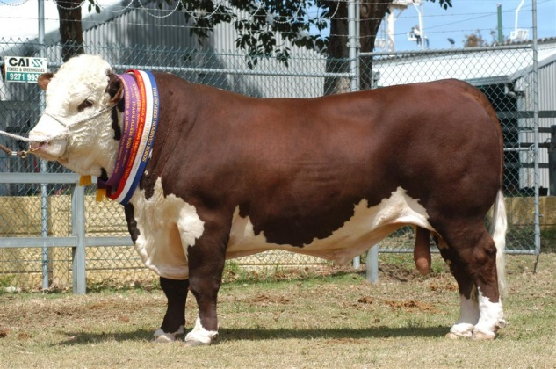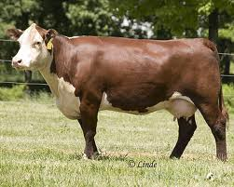
HEREFORD
COLOR El Hereford ha sido seleccionado desde sus orígenes por reunir todas las condiciones económicas que los criadores de ganado de carne desean y por ello para un criador el color de la hacienda de carne tiene valor económico cuando éste se identifica a un Hereford y paga más por él, de allí su popularidad mundial. Colorado desde bayo a cereza, con manchas blancas en la cabeza, parte posterior de las orejas, pecho, vientre, parte inferior de los miembros y punta de la cola. FERTILIDAD En los toros se manifiesta como la facultad constante de preñar un alto porcentaje de hembras de plantel, engendrando terneros vigorosos y saludables. Las vacas deben concebir rápidamente, parir fácilmente y quedar preñadas nuevamente con regularidad. HABILIDAD MATERNA La buena madre es la que encuentra pasto en casi cualquier lugar y bajo cualquier condición climática, produciendo así un ternero sano y fuerte al destete. CRECIMIENTO Y CONVERSIÓN DE ALIMENTOS El ganado de carne debe tener la capacidad de convertir el pasto y cualquier otro alimento en ganancias económicas a través de carne de alta calidad. TEMPERAMENTO Su mansedumbre es apreciada por todos los ganaderos ya que los animales ariscos y nerviosos no aumentan de peso con tanta rapidez como los más tranquilos, lo que facilita el manejo, aumenta el aprovechamiento del pastizal y además significa un margen de seguridad para quienes lo manejan. ADAPTABILIDAD El ganado de carne debe prosperar en una vasta zona de condiciones geográficas y climáticas. HABILIDAD PARA COMBINARSE (CRUZAMIENTO) Contrariamente a lo que la gente cree, los cruzamientos no dan iguales resultados en todas las razas. Una de las principales decisiones que se debe tomar en cualquier programa de cruzamiento es cuál combinación producirá el mejor resultado. PRECOCIDAD Que en sólo 20 meses la lleva a alcanzar 450 kgs de peso. 1-TAMAÑO Debe de ser intermedio, con el mayor peso posible. Este le dará equilibrio, funcionalidad y facilidad de terminación a pasto, e incluso le permitirá ser muy eficiente en engorde a corral, Tiene un alto impacto en el comportamiento de las hembras, el menor peso metabólico reduce sus requerimientos de manutención siendo más eficiente en lo reproductivo y en su lactancia. 2 - MASAS MUSCULARES La raza es netamente carnicera, de buenas masas musculares. Su musculatura debe ser adecuada y suficiente, no se debe aumentar ese volumen muscular para no perder fertilidad en las hembras, una de las principales características de la raza. Cuando observemos a un animal gordo, veremos un conjunto de músculos indiferenciados que forman su cuarto, su lomo, etc., sin notar los rafes intermusculares, características de otras razas (ej.: Continentales más magras, e incluso con musculaturas más fuertes). Su lomo debe ser bien ancho (buen ojo de bife), sus escápulas separadas a nivel de las paletas y sus cuartos deben ser largos teniendo carne bien descendida hasta cerca de los garrones.
El Sitio de la Producción Animal
3
El Sitio de la Producción Animal
4
3 - APLOMOS La funcionalidad que buscamos nos obliga a ser muy exigentes en la corrección de los aplomos. Nuestros sistemas pastoriles exigen grandes desplazamientos. Si tenemos en cuenta que la cría ha sido ubicada en zonas de muy baja oferta forrajera, de baja receptibilidad ganadera o campos muy extensos, el buen desplazamiento será indispensable. 4 - PROFUNDIDAD CORPORAL La raza tiene una buena profundidad corporal, dada por el largo y buen arqueado de sus costillas, permitiéndole una mayor capacidad ruminal. Es aquí donde reside la adaptación de animales que se alimentan a pasto, tanto en novillos de engorde como madres destinadas a campos de cría de baja capacidad nutritiva. La buena capacidad ruminal le permite incorporar importantes cantidades de pasto que luego son transformadas en carne; en el caso de las madres hacen a su capacidad reproductiva y producción de leche. 5 - EXPRESIÓN La expresión de masculinidad en el macho está ligada al buen tamaño de sus testículos (circunferencias escrotales altas), fuertes masas musculares a nivel del cogote y pelechado bien temprano, comenzando por su parte anterior y luego hacía la posterior. En las hembras su expresión debe ser de gran femineidad, de cabeza pequeña, cogote suave bien insertado al cuerpo, masas musculares de la paleta no prominentes y cuartos musculosos, pero en su expresión justa, no excesiva para no perder su función que es la reproductiva. Su forma general debe ser piriforme (forma de pera). Su cintura escapular debe ser fina y la cintura pelviana debe ser ancha. 6 - CABEZA Debemos tener muy en cuenta la belleza de la cabeza. En las hembras debe ser chica y afinada con orejas largas, levemente inclinadas hacia arriba y con buena pilosidad. La del macho debe ser más ancha, con morro fuerte y buena expresión en las mandíbulas. Su ancho deberá ser aproximadamente dos tercios respecto del largo, redondeadas y anchas. Si es Polled, deben ser cabezas bien mochas con un pool bien desarrollado. Si son astados, estos deben tener buena implantación y desarrollo. 7-COGOTE De buen largo y fino en la hembra con buena inserción en la cabeza y cuerpo. Más ancho y con leve prominencia superior en el macho. 8-CUERPO Bien profundo, con gran arco costal, largo y ancho su lomo. 9-CADERA Ancha en las hembras, con buena apertura entre isquiones (buen canal de parto). Sólida en el macho, lo más plana a nivel del cuadril y que no presente polizones en la inserción de la cola. 10 - PECHO Se acepta cierta adiposidad no excesiva, tanto en machos como en hembras. Este leve engrasamiento va ligado a la funcionalidad. 11 - CUARTOS Y NALGAS Bien cargado de carne, con musculatura sólida no exagerada, sobre todo en las hembras. Los cuartos deben ser largos y lo más descendidos posible a nivel de la babilla (cuarto distal). 12-GARRONES Sólidos, netos y bien angulados. Fuertes en el macho. 13-PATAS De medianas a cortas, con hueso fuerte, bien aplomadas y separadas, lo que indica buena aptitud carnicera.
El Sitio de la Producción Animal
5
14 - PALETAS Bien paralelas y no angulosas, indican buen ancho de lomo. La musculatura exterior debe ser sólida no exagerada, de lo contrario comprometería la facilidad de parto. 15 - MANOS De cortas a medianas, bien aplomadas. Se acepta cierta desviación hacía el lateral de sus pezuñas (aplomo boyuno). 16 - PIEL De espesor fino, pelo suave y corto. 17 - TESTÍCULOS De buen tamaño, descendidos y de buen tono. Características que nos aseguran buena producción espermática y capacidad reproductiva. 18 - UBRE De tamaño intermedio, turgente y con buena colocación de pezones. 19 - PREPUCIO Corto y bien adherido al cuerpo. 20 - PIGMENTACIÓN OCULAR (PÁRPADOS) El globo ocular debe ser plano, no expuesto y el tercer párpado no prominente. Es bueno buscar pigmentación ocular.

